1 High-dimensional parametric head models
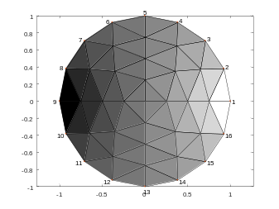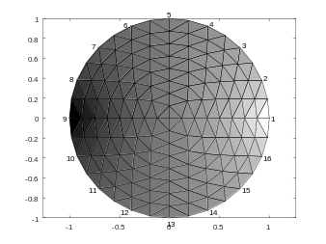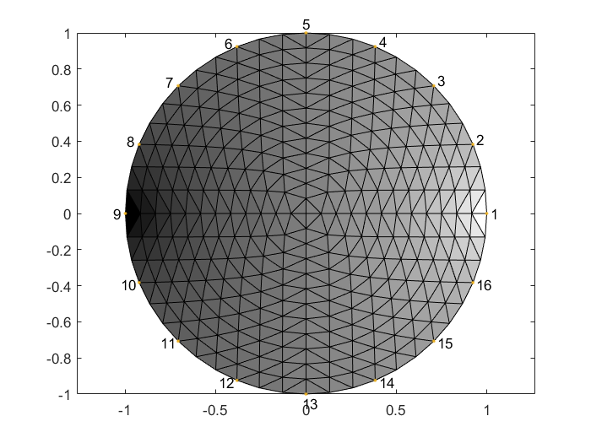
（a） （b） （c）
Figure 1 Two-dimensional circular domain subdivision models with different number of elements (a)d=64; (b) d=256; (c) d=576

2 The Generalization Ability of DNN networks
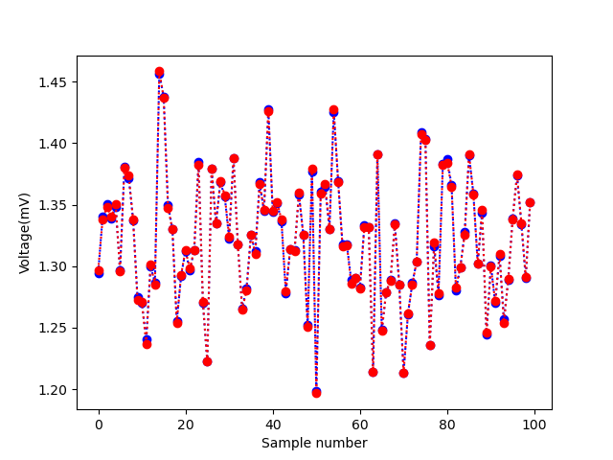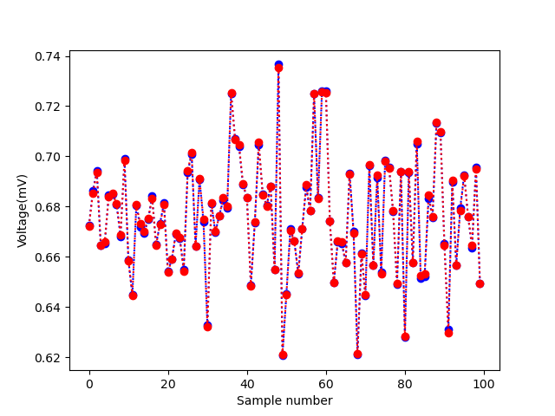
（a） （b）
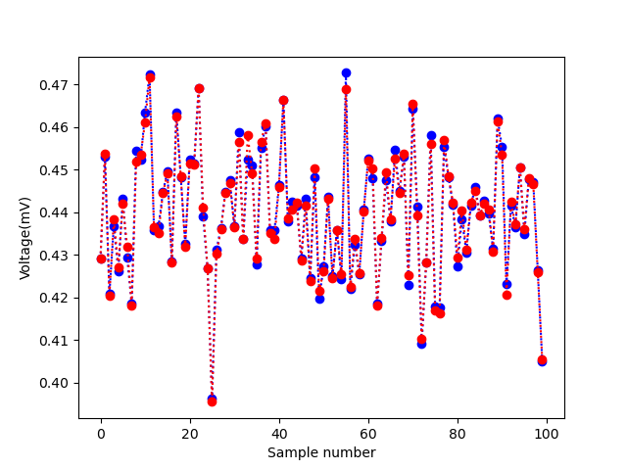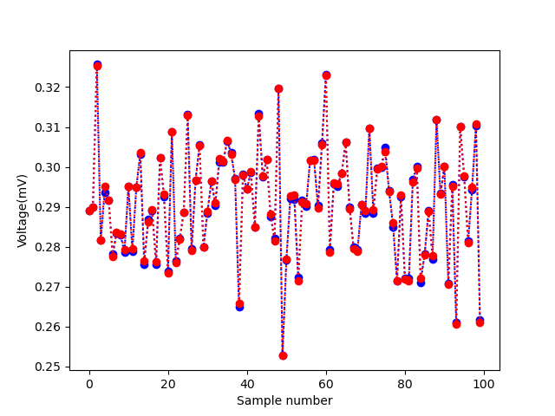
（c） （d）
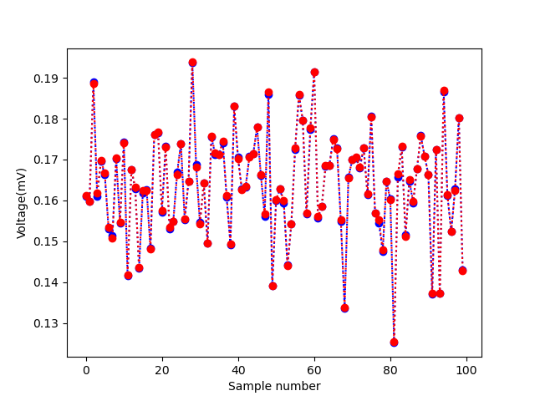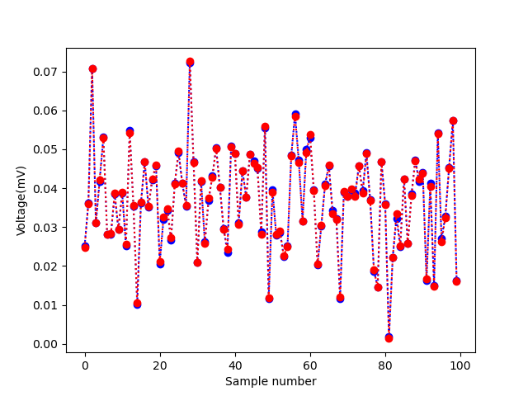
（e） （f）
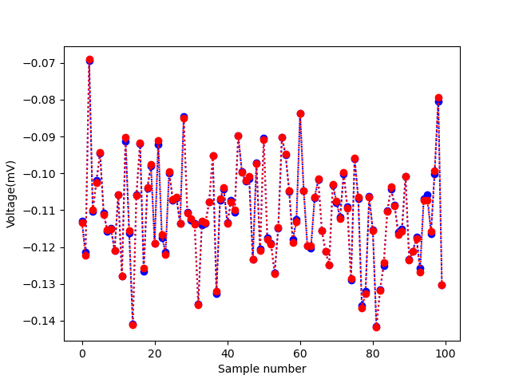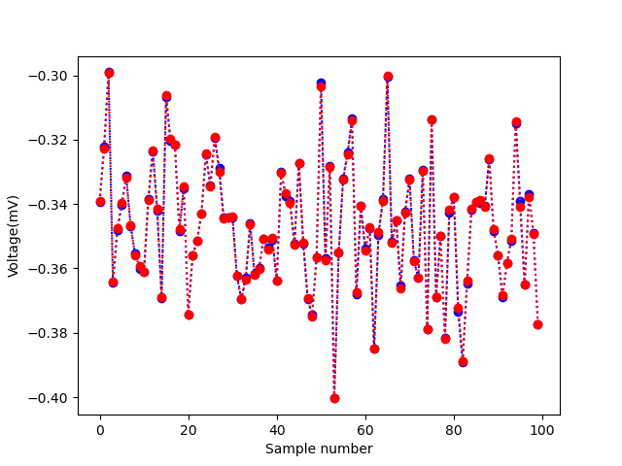
（g） （h）
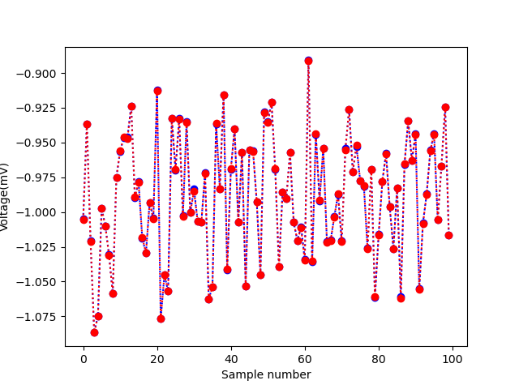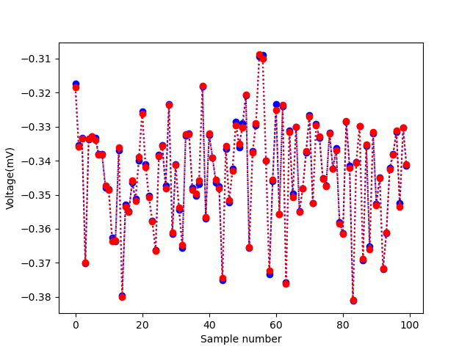
（i） （j）
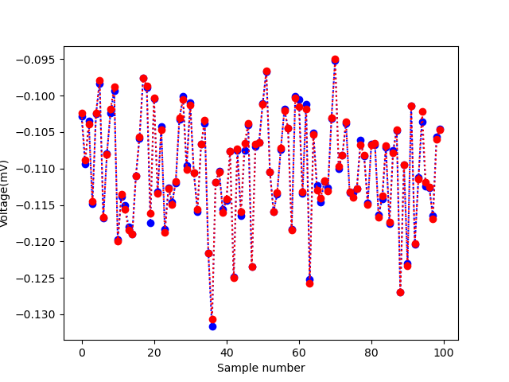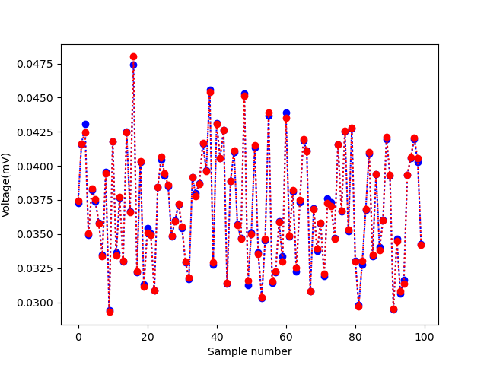
（k） （l）
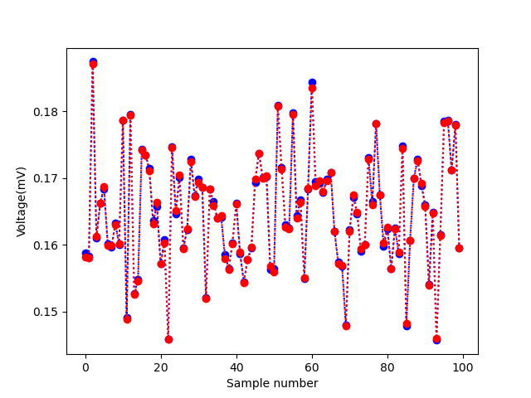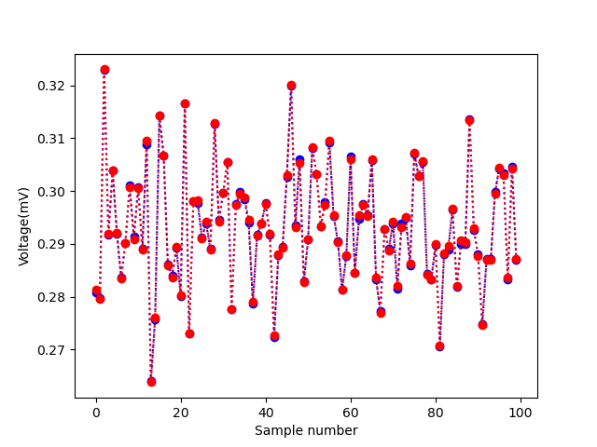
（m） （n）
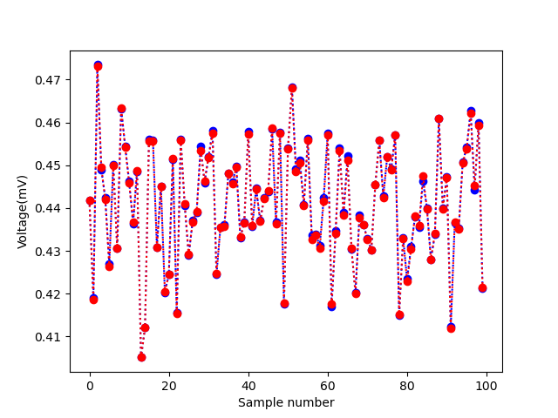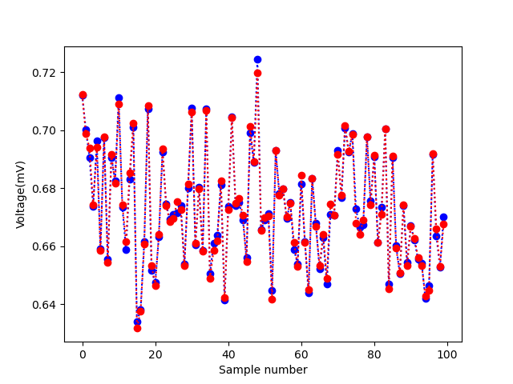
（o） （p）
Figure 2 DNN generalization ability test diagram of some electrodes with 256 uncertainties
(a) electrode 1; (b) electrode 2; (c) electrode 3; (d) electrode 4; (e) electrode 5; (f) electrode 6; (g) electrode 7; (h) electrode 8; (i) electrode 9; (j) electrode 10; (k) electrode 11; (l) electrode 12; (m) electrode 13; (n) electrode 14; (o) electrode 15; (p) electrode 16
FIG. 2 shows 100 sample points randomly selected from the new data set, where the blue dot line is the predicted value and the red dot line is the actual value. The results show that the DNN predicted data output is consistent with the output of the test data set.

Table 1 Mean absolute percentage error of the voltage at the boundary electrode with 256 uncertainties
Electrode number | 1 | 2 | 3 | 4 | 5 | 6 | 7 | 8
MAPE | 0.004 9 | 0.005 9 | 0.002 3 | 0.004 7 | 0.009 7 | 0.001 2 | 0.004 1 | 0.000 2
Electrode number | 9 | 10 | 11 | 12 | 13 | 14 | 15 | 16
MAPE | 0.012 9 | 0.005 3 | 0.002 6 | 0.001 0 | 0.005 8 | 0.003 2 | 0.013 5 | 0.005 6

